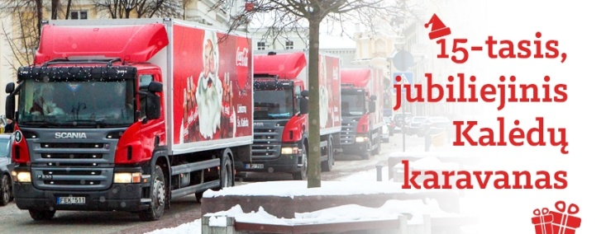

Gerbiamieji,

visai netrukus, vienas iš ilgiausias labdaros tradicijas Lietuvoje turinčių projektų – Kalėdų karavanas, per 14 metų aplankęs virs 60 miestų, miestelių, tęs savo kelią ir šiemet. Nuosekliai išlaikydamas savo kilnią misiją, kurią vykdė kartu su Almos Adamkienės labdaros ir paramos fondu, karavanas toliau sieks padėti mažesnėms Lietuvos mokykloms, kad čia besimokantys vaikai turėtų geresnes sąlygas sportuoti.

Ilgamečiam projekto partneriui – Almos Adamkienės labdaros ir paramos fondui – sustabdžius veiklą, šiemet naujuoju Kalėdų karavano partneriu tapo Lietuvos tautinis olimpinis komitetas (LTOK). Vienas iš svarbiausių jo prioritetų yra sportuojantys, aktyviai ir prasmingai laisvalaikį leidžiantys vaikai. Todėl įsitraukdamas į šią jau 15-os metų jubiliejų mininčią socialinę akciją, LTOK sieks atkreipti visuomenės dėmesį į fizinio aktyvumo svarbą ir padės rinkti labdarai aukojamą sporto inventorių, kuris bus skiriamas mažesnėms, sportinio inventoriaus stokojančioms, tačiau aktyviai vaikų bei jaunimo fizinę sveikatą ugdančioms, mokykloms.

KALĖDŲ KARAVANO surinktos dovanos – sporto inventorius bus padovanotas LTOK globojamoms mokykloms. Be to prasminga KALĖDŲ KARAVANO dovana vaikams taps susitikimas su žymiais olimpiečiais, kurie savo pavyzdžiu paskatins juos ne tik sportuoti, bet ir tikėti svajonių išsipildymu.

Šiemet KALĖDŲ KARAVANAS aplankys 10 miestų, 9 iš jų vyks susitikimas su mokyklomis. Kviečiame jus pasitikti KALĖDŲ KARAVANĄ, kuris jums dovanos gerą nuotaiką bei Lietuvos institucijų, savivaldybių, LTOK partnerių bei žmonių paaukotą sporto inventorių.

Gruodžio 18 d. Kėdainiuose

13 val. – Kėdainių miesto Didžiosios Rinkos aikštė

Kalėdų karavano remiamos mokyklos:

- Kėdainių r. Labūnavos pagrindinė mokykla
- Kėdainių r. Truskavos pagrindinė mokykla
- Kėdainių specialioji mokykla
- Kėdainių „Aušros" sveikatinimo ir sporto pagrindinė mokykla

Į susitikimą su moksleiviais ir miestiečiais atvyks ne tik Kalėdų senelis, bet ir 2016 m. Rio olimpinių žaidynių kandidatas, buriuotojas Juozas Bernotas.

Pastaba: mokykloms reikėtų turėti transportą dovanoms parsigabenti į mokyklas. Taip pat reikėtų turėti mokyklą skiriančią atributiką (vėliava, plakatas).
Prašoma mokykloms informuoti, kiek vaikų iš kiekvienos mokyklos ketina dalyvauti Kalėdų karavano sutiktuvėse.

Dėl papildomos informacijos prašome kreiptis:
Milda Butkienė
Kalėdų karavano koordinatorė, KPMS ir partneriai

Milda@kpms.lt, Tel. +370 614 12988 https://www.facebook.com/coca.cola.kaledu.karavanas

